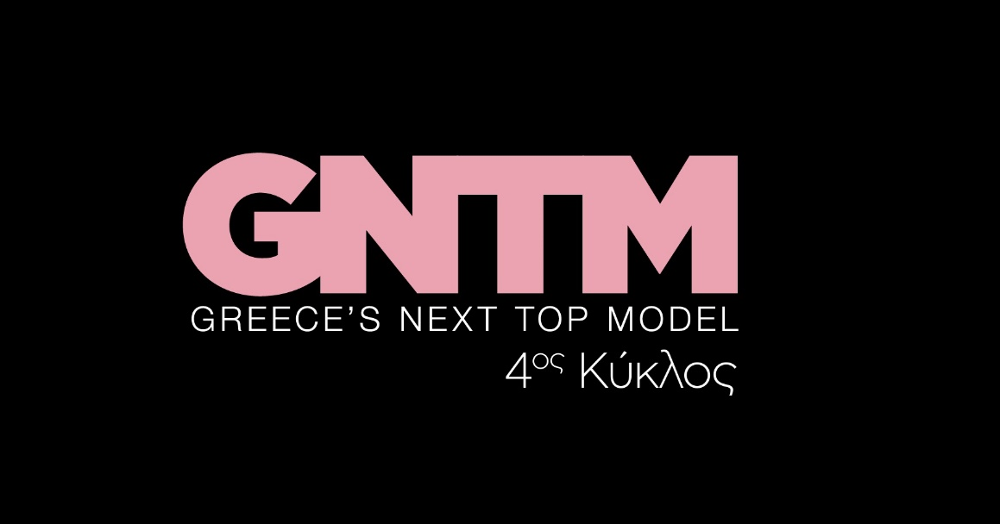
11.10.21

GNTM 4
Δείτε απόψε (Δευτέρα 11 Οκτωβρίου) στις 21.00
στο 10^{ο} Επεισόδιο του GNTM 4

Δευτέρα και Τρίτη στις 21:00

Καινούρια μέρα ξημερώνει στο σπίτι του GNTM 4, με τα παιδιά να βλέπουν για πρώτη φορά τα αποτελέσματα του make over τους, υπό το φως του ήλιου. Οι αντιδράσεις είναι ανάμεικτες, καθώς οι πιο extreme αλλά και οι πιο απλές αλλαγές γίνονται αντικείμενο συζήτησης. Πολλοί είναι αυτοί που έχουν “αγκαλιάσει” το νέο τους look και άλλοι νιώθουν πως ήθελαν κάτι περισσότερο για να ξεχωρίσουν. Το ζήτημα είναι πως όλοι πρέπει να χτίσουν μια ισχυρή μοντελική ταυτότητα καθώς ο διαγωνισμός -και ο ανταγωνισμός- προχωρά.

Και ποιο είναι το πρώτο πράγμα για την ταυτότητα αυτή; Μα φυσικά, οι ολόφρεσκες polaroids! O Γιώργος Καράβας καλεί τα μοντέλα στο στούντιο του σπιτιού για τις πρώτες λήψεις μετά την αλλαγή, σε ένα ιδιαίτερο μάθημα/ φωτογράφιση, με καλεσμένο τον φωτογράφο Πάνο Γιαννακόπουλο. Αυτή τη φορά επιστρατεύονται συναισθήματα και … φωνήεντα, ώστε τα υποψήφια μοντέλα να «τσαλακωθούν» και να παίξουν με τις εκφράσεις τους. Στόχος της φωτογράφισης είναι να διαπιστώσουν πώς αποτυπώνεται η νέα εκδοχή του εαυτού τους στο φακό και κυρίως να αποκτήσουν περισσότερα «εργαλεία» για τα challenges, που ακολουθούν.

Με ένα μήνυμα στην οθόνη, ο Άγγελος Μπράτης «χτυπά καμπανάκι» για την τρίτη δοκιμασία αποχώρησης του διαγωνισμού, που θα ταξιδέψει τα παιδιά –

έστω για μια νύχτα- κάπου στην Καραϊβική. Η Ισμήνη Παπαβλασοπούλου, ο Άγγελος Μπράτης και ο Γιώργος Καράβας, στήνουν ένα αλλιώτικο beach party πλάι στο κύμα και καθοδηγούν τα παιδιά, σε μια απολαυστική αλλά απαιτητική φωτογράφιση σε ζευγάρια.

Η δοκιμασία απαιτεί ρυθμό, αντίληψη, συναίσθημα και συγχρονισμό, με το μειονέκτημα, που δίνει ο Ναπολέων Μήτσης, ως νικητής της τελευταίας δοκιμασίας, να αναγκάζει κάποια μοντέλα να σκεφτούν πιο δημιουργικά και να δράσουν γρήγορα, ώστε να έχουν το πολυπόθητο «κλικ» από τον Πάνο Γιαννακόπουλο. Πώς λειτούργησαν τα ζευγάρια με το μειονέκτημα και ποιοι αποδείχτηκαν λάθος παρτενέρ; Ποιοι έδειξαν πως το έχουν με τον ρυθμό και ποιοι παρασύρθηκαν από τη μουσική, ξεχνώντας ότι είναι μοντέλα;

Οι απαντήσεις δίνονται από τους τέσσερις κριτές του GNTM 4, Δημήτρη Σκουλό, Άγγελο Μπράτη, Ζενεβιέβ Μαζαρί, Ισμήνη Παπαβλασοπούλου, σε ένα αποκαλυπτικό πλατό αποχώρησης. Η κριτική και το αποτέλεσμα διχάζουν, δοκιμάζουν τις συμμαχίες και φέρνουν τα επίδοξα top models αντιμέτωπα με τις επιλογές τους. Στο τέλος της μέρας μετρά η διάθεση ή η ενέργεια; Για ένα μοντέλο, ο χορός της δοκιμασίας θα είναι και ο τελευταίος του στην πίστα του GNTM 4.

Δείτε εδώ το trailer της Δευτέρα 11/10 : https://youtu.be/9UCVk1gyS70

Στο GNTM 4 έχουν ληφθεί όλα τα απαραίτητα προληπτικά μέτρα κατά του Covid 19, για την ασφάλεια και την υγεία όλων των εμπλεκομένων στην παραγωγή του διαγωνισμού.

Greece’s Next Top Model on Social Media:

#GNTMgr #StarChannelTV #neoprogramma #LetsStar
https://www.instagram.com/gntmgr/
https://twitter.com/GNTMgreece
https://www.facebook.com/GNTMgr
https://www.tiktok.com/@gntm_gr
https://www.star.gr/tv/psychagogia/greeces-next-top-model-4/
https://www.star.gr/tv/press-room/

Παραγωγός: Νίκος Χριστοφόρου
Σκηνοθεσία: Γιάννης Μικρός
Head Of Productions: Σάββας Βέλλας
Project Manager: Μάνος Βουράκης
Executive Producer: Γιάννης Θηραίος
Επιμέλεια εκπομπής: Ιωάννα Αδαμοπούλου
Art Director: Genevieve Majari
Αρχισυνταξία: Ναυσικά Λαλιώτη, Βασίλης Βουτσαράς
Διεύθυνση Φωτογραφίας: Θέμης Μερτύρης
Σκηνογράφος: Χριστίνα Κωστέα
Σκηνογράφος Αποστολών: Κώστας Μαρκής
Οργάνωση Παραγωγής: Χρήστος Φούρναρης
Διεύθυνση Παραγωγής: Ιωάννα Πασαγιαννίδου

Καλή εβδομάδα
Γραφείο Τύπου & Επικοινωνίας

